**СЕЗОН**

По результатам многолетних энтомологических наблюдений клещи активны с марта по ноябрь, пик активности клещей обычно приходится на апрель — май.

Однако первые обращения жителей области по поводу укусов клещей зарегистрированы в этом году в конце февраля. Обычная прогулка по лесу или парку может обернуться настоящей трагедией. Причём болезненные укусы и аллергия – это ещё не самое страшное. Иксодовые клещи являются переносчиками девяти инфекционных заболеваний. В нашем регионе наиболее часто встречаются болезнь Лайма и клещевой энцефалит.

Для того, чтобы прогулка по лесу или парку не стала причиной обращения за медицинской помощью, необходимо знать и помнить некоторые простые правила.

**ЧТО НАДО ЗНАТЬ О КЛЕЩАХ?**

Размеры голодного клеща составляют 2-3 мм в длину (похож на льняное семечко). Тело клеща — коричневого или красного цвета, половину брюшка закрывает темный щит, имеет четыре пары ног.

[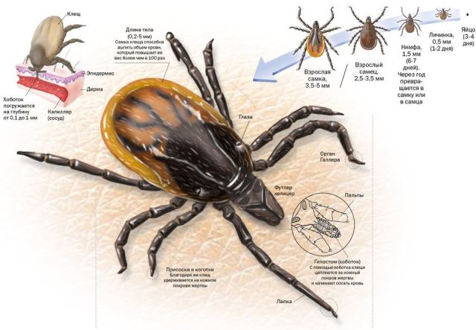](http://ocge-grodno.by/index.php/news/sezon-kleshhej/attachment/sxema_razvitija_i-ukusov_kleshey/)

Клещ — лесной житель, ему нужны кустарники, поляны и просеки, высокая трава. Излюбленные места обитания – лесная подстилка, умеренно затененные и влажные места (обочины дорог, овраги), заросшие травой территории вдоль лесных опушек и дорожек. Вместе с тем в последнее время клещи частенько встречаются и в городе.

[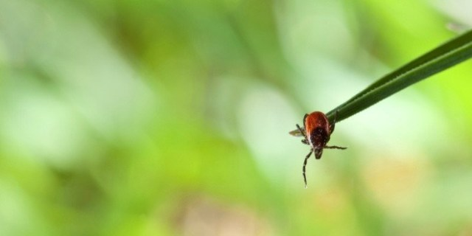](http://ocge-grodno.by/index.php/news/sezon-kleshhej/attachment/1535268599_kleshchevoy_encefalit/)

**КЛЕЩИ: ПРОФИЛАКТИКА**

**КАК ПРОИСХОДИТ ЗАРАЖЕНИЕ КЛЕЩЕВЫМИ ИНФЕКЦИЯМИ?**

Возбудители клещевых инфекций проникают в организм человека:

- при присасывании зараженного клеща;

- через микротравмы на коже при снятии клеща незащищенными руками или случайном раздавливании, при попадании на конъюнктиву глаза;

- вирус клещевого энцефалита может передаваться при употреблении в пищу некипяченого козьего молока или продуктов его переработки.

**КАК ЗАЩИТИТЬ СЕБЯ ОТ НАПАДЕНИЯ КЛЕЩЕЙ?**

- Одежда для посещения леса должна быть из плотной, не ворсистой ткани. Клеща легче заметить на светлой одежде.

- При передвижении в лесу старайтесь держаться середины тропинок. Для отдыха лучше выбирать солнечные проветриваемые поляны без кустарников, вдали от оврагов и пастбищ.

- Исключите возможность заползания клещей под одежду (рубашку или куртку нужно заправить в брюки, брюки в носки, обуть сапоги, плотно застегнуть манжеты и ворот рубашки). Обязательно надевайте головной убор.

- Пользуйтесь средствами, отпугивающими клещей, которые наносятся на одежду или кожу в соответствии с инструкцией. Репелленты можно приобрести в аптечной и торговой сети.

- Каждый час осматривайте себя и своих спутников с целью обнаружения и снятия с одежды или тела ползающих насекомых и клещей. Излюбленные места присасывания клещей – область головы (за ушами) и шеи, подмышечные впадины и паховые складки, область пупка, кожа под лопатками и по ходу позвоночника, где одежда менее плотно прилегает к телу.

- Клещ может переползти на человека и с домашних животных. Собак следует выгуливать на поводке на специальных площадках для выгула животных. Для защиты животного от нападения клещей необходимо применять ошейники, обработанные репеллентами, акарицидные капли, которые втираются в холку животного и пр. Перед сезоном активности клещей лучше обратиться к ветеринару для консультации и подбора оптимального средства, предупреждающего нападения клещей.

- Тщательно осматривайте предметы и цветы, принесенные из леса – с ними вы можете занести в дом клеща.

- На дачном участке своевременно убирайте мусор, вырубайте ненужные кустарники и выкашивайте траву. Проводите мероприятия по уничтожению грызунов.

- Не допускайте выпаса коз в лесной зоне на неокультуренных пастбищах и ежедневно осматривайте животных на наличие клещей. Козье молоко употребляйте в пищу только в кипяченом виде.

[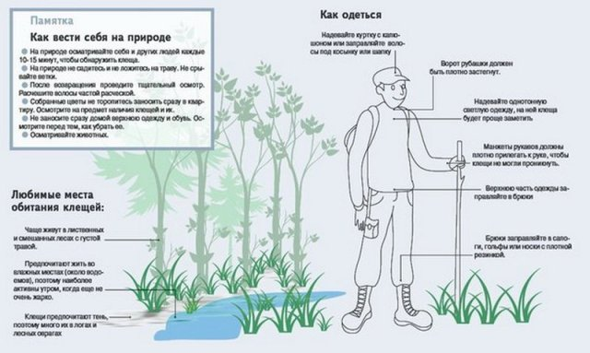](http://ocge-grodno.by/index.php/news/sezon-kleshhej/attachment/1-11/)

**ГДЕ И КАК МОЖНО ПРИВИТЬСЯ ОТ КЛЕЩЕВОГО ЭНЦЕФАЛИТА?**

Надежная защита от клещевого энцефалита — прививка. Вакцинация состоит из двух этапов. Начинать лучше с осени. Вторая прививка делается спустя полгода после первой.

 Важно, чтобы вторая прививка была сделана за две недели до выезда в район, где есть вероятность встречи с клещом, иначе иммунитет не успеет выработаться.

**Привиться от клещевого энцефалита можно:**

- в поликлинике по месту жительства;

**АЛГОРИТМ ДЕЙСТВИЙ ПРИ УКУСЕ КЛЕЩА**

- При обнаружении присосавшегося клеща его необходимо в кратчайшие сроки удалить в любом территориальном медицинском учреждении или самостоятельно (с помощью хлопчатобумажной нити или пинцета).

[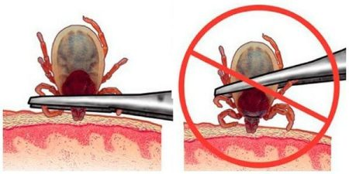](http://ocge-grodno.by/index.php/news/sezon-kleshhej/attachment/post_5b90fdb6a6641-600x300/)

- После удаления клеща место присасывания обработать йодом или другим спиртовым раствором.

- Руки после удаления клеща надо вымыть с мылом. Особенно тщательно, если удаление клеща происходило без перчаток.

- После удаления клеща необходимо обязательно обратиться в территориальную поликлинику к врачу-инфекционисту (или участковому терапевту) для назначения профилактического лечения и дальнейшего наблюдения.  Наибольшая эффективность **химиопрофилактики клещевых инфекций достигается при ее проведении в первые 72 часа** от момента присасывания клеща.

- Нельзя обрабатывать присосавшегося клеща различными маслянистыми веществами (маслом, кремом и т.п.) и агрессивными жидкостями (спиртом, бензином и т.п.) во избежание попадания содержимого кишечника клеща в рану.

**ГДЕ МОЖНО ИССЛЕДОВАТЬ КЛЕЩА?**

В Гродненском областном центре гигиены, эпидемиологии и общественного здоровья на платной основе проводятся исследования клещей на наличие возбудителей клещевого энцефалита, болезни Лайма, анаплазмоза, эрлихиоза. Стоимость исследования **для граждан Республики Беларусь – 30,13 рублей, для иностранных граждан – 41,79 рублей**. Срок выполнения исследований – до 5 дней.

**Прием клещей осуществляется в регистратуре микробиологической лаборатории**

 - адрес г. Гродно, ул. Магистральная, 6/3

 - ежедневно, с 8.30  до 16.00, кроме воскресенья и праздничных дней,

- в субботу с 8.30 до 13.00

  тел.[723502](http://ocge-grodno.by/href=), [721635](http://ocge-grodno.by/href=)

**Исследования клещей на бесплатной основе методом люминесцентной микроскопии на наличие возбудителей клещевого боррелиоза проводятся**:

— при наличии медицинских противопоказаний к приему лекарственных средств по направлению организации здравоохранения;

— инвалидам, ветеранам ВОВ, участникам последствий аварии на Чернобыльской АЭС, воинам, принимавшим участие в военных действиях на территории других государств, при предъявлении удостоверения.

**ГДЕ МОЖНО ЗАКАЗАТЬ ПРОТИВОКЛЕЩЕВУЮ ОБРАБОТКУ ПРИУСАДЕБНОГО УЧАСТКА?**

Противоклещевую обработку можно заказать в **Островецком районном ЦГЭ**.